На пенсию досрочно

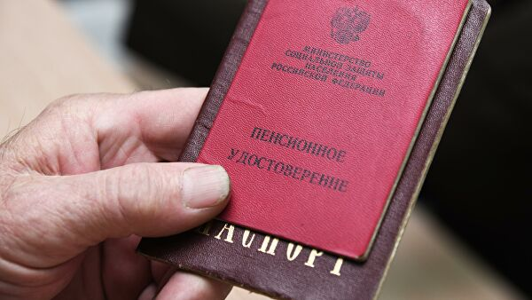

Россияне предпенсионного возраста могут выйти на пенсию досрочно при отсутствии возможности трудоустройства.
Так, для того чтобы выйти на пенсию за два года до положенного возраста с учетом переходного периода, необходимо получить соответствующее подтверждение в центре занятости.
В ПФР отметили, что на следующий год на эти цели заложено 4,4 миллиарда рублей. В 2021 году планируется потратить 5,6 миллиарда рублей, в 2022-м — 6,4 миллиарда рублей.

